Геморрагическая лихорадка с почечным синдромом (ГЛПС) — острое инфекционное заболевание, вызываемое вирусом. Геморрагическая лихорадка с почечным синдромом относится к группе особо опасных природно-очаговых инфекций. Природные очаги ГЛПС формируются в лиственных и смешанных лесах, лесостепных ландшафтах. Резервуаром вируса ГЛПС в природе являются мышевидные грызуны: рыжая полевка, обитающая в смешанных лесах, а также полевая мышь, желтогорлая мышь, полевка обыкновенная, домовая мышь, серая крыса
Заболевания людей ГЛПС регистрируются в течение всего года с подъемом заболеваемости в летне-осенний период. Эпидемический рост заболеваемости приходится на годы, благоприятные для размножения грызунов, приводящие к росту их численности.
Чаще всего человек заражается при вдыхании пыли, зараженной вирусом ГЛПС, а также при употреблении воды, пищевых продуктов, овощей и фруктов, загрязненных выделениями грызунов. Заражение в большинстве случаев происходит при проведении сельскохозяйственных работ, лесоразработках, работах на дачных и приусадебных участках, посещении леса для сбора ягод и грибов, отдыхе на природе. Период от момента заражения до начала заболевания составляет 7 — 25 дней, средний 17 дней, в редких случаях 40 дней.
Заболевание начинается остро с подъема температуры тела до 38-40°, озноба, резких головных болей, болей в мышцах и в начальном периоде ГЛПС часто принимают за ОРВИ или грипп. При лёгкой форме заболевание ограничивается этими признаками. При более тяжёлых формах отмечается покраснение лица, шеи, верхней половины туловища, глаз. У части больных теряется острота зрения ("рябит в глазах"). В ряде случаев могут быть носовые кровотечения, появляется кровь в моче. Больные жалуются на боли в животе и поясничной области, количество мочи резко уменьшается вплоть до полного прекращения её выделения.
При появлении первых признаков заболевания необходимо незамедлительно обращаться к врачам. Учитывая серьезность клинических проявлений и тяжесть заболевания, лечение больных ГЛПС должно проводиться в больницах. ГЛПС опасна осложнениями и поэтому даже после выздоровления переболевшие должны длительно находиться под врачебным наблюдением, так как могут развиться хронические заболевания почек.
Для ГЛПС отсутствуют меры специфической профилактики, то есть не существует вакцины или специфического иммуноглобулина против этой болезни.
Для предупреждения заражения ГЛПС необходимо соблюдать меры профилактики:

- благоустройство организации, участков и прилегающих территорий;
- регулярно проводить визуальный осмотр на наличие следов жизнедеятельности грызунов;
- заключить договоры со специализированными организациями на проведение дератизационных мероприятий против мышевидных грызунов на прилегающей территории и внутри помещений;
- обеспечение грызунонепроницаемости зданий и построек;
- не допускать на территории скопление мусора;
- организовать контроль за сбором мусора (мусор должен собираться в мусоросборники, мусоросборники следует закрывать крышками. Очистка мусоросборников проводится при заполнении 2/3 их объема);
- организовать хранение пищевых продуктов в защищенных от грызунов местах;
- обеспечить систематическое проведение влажной уборки жилых помещений;
- обеспечить достаточном количеством средств индивидуальной защиты (марлевые повязки, перчатки) во время санитарной уборки помещений и работ на прилегающих территориях;
- ограничить участие учеников и воспитанников в санитарной уборки территории;
- организовать профилактических осмотров воспитанников и обучающихся.

БУДЬТЕ ЗДОРОВЫ!!!

Федеральное Бюджетное Учреждение Здравоохранения «Центр гигиены и эпидемиологии в Республике Башкортостан»
Контактный телефон 8 (347) 287-85-00

ФЕДЕРАЛЬНАЯ СЛУЖБА ПО НАДЗОРУ В СФЕРЕ ЗАЩИТЫ ПРАВ ПОТРЕБИТЕЛЕЙ И БЛАГОПОЛУЧИЯ ЧЕЛОВЕКА

Федеральное бюджетное учреждение здравоохранения
«Центр гигиены и эпидемиологии в Республике Башкортостан»

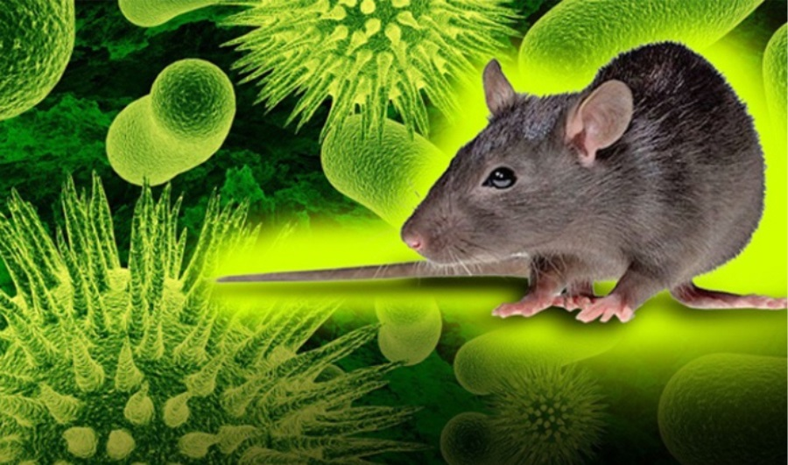

Руководителям образовательных организаций о профилактических мероприятиях в отношении геморрагической лихорадки с почечным синдромом

Уфа 2023

